Madrid, 30 de abril de 2019

audiencias lunes 29 de ABRIL

La final de ‘Got Talent’ (25,3% y 2.571.000), emisión más vista del concurso desde el desenlace de su segunda edición en marzo de 2017
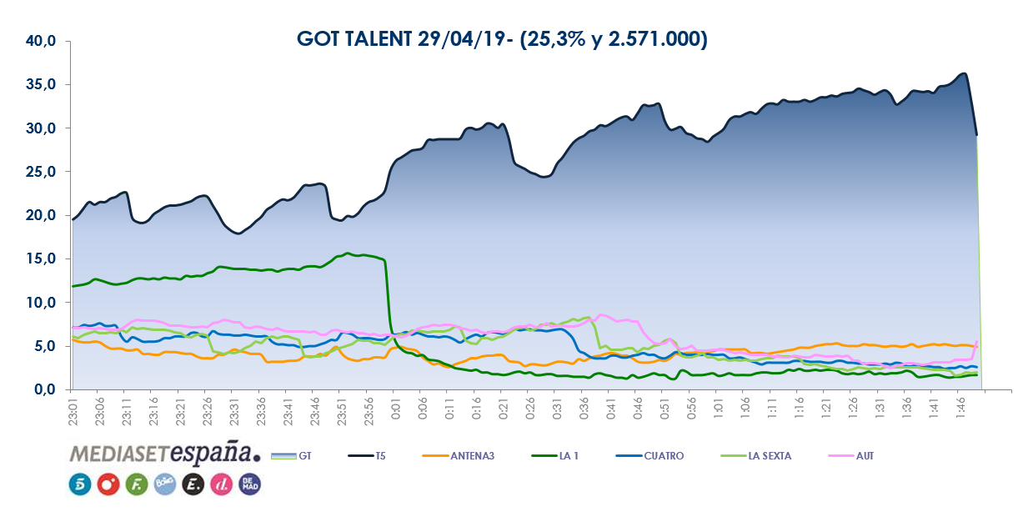

Con su mejor dato de espectadores desde el 21 de marzo de 2017, el talent show anotó su emisión más vista de la temporada, liderando indiscutiblemente su franja de emisión con más de 20 puntos de ventaja a Antena 3 (4,1% y 414.000), en cuya oferta de programación incluía la serie ‘45 revoluciones’ (4,2% y 620.000).

Lideró en todos los targets sociodemográficos, logrando un especial seguimiento entre el público más joven -un 31,6% de share entre los espectadores de 4 a 12 años y un 30,2% entre los de 13 a 24 años- y entre los residentes en Canarias (36%), Castilla-La Mancha (31,4%), Andalucía (31,1%), Murcia (29,3%) y Asturias (25,4%).

Anotó el minuto de oro del lunes a las 23:10 horas, con 3.706.000 espectadores (22,5%). Con su gran final, concluyó su cuarta edición con un promedio en sus 14 entregas del 19,7% de share y 2.245.000 espectadores.

Previamente, ‘Got Talent Express’ (2.583.000 y 14,3%) se situó como el espacio más visto de la jornada, liderando también su horario de emisión frente a Antena 3 (13,6% y 2.444.000).

Informativos Telecinco 21:00 horas, líder en la jornada postelectoral

En el día posterior a las Elecciones Generales, Informativos Telecinco 21:00 horas (2.493.000 y 16,5%) fue nuevamente el espacio informativo de referencia frente a su principal competidor, Antena 3 Noticias 2 (14,1% y 2.057.000).

En el late night, ‘Supervivientes: Diario’ (23,9% y 737.000) arrasó en su banda de competencia, a más de 20 puntos de distancia de Antena 3 (3% y 93.000).

‘El programa de Ana Rosa’ (18,3% y 646.000) dominó una jornada más su franja de emisión frente a ‘Espejo público’ (14,7% y 514.000). Anotó un destacado 21% de share en el target comercial.

‘Sálvame Limón’ (14% y 1.629.000) y ‘Sálvame Naranja’ (19,4% y 1.823.000) dominaron sus respectivas franjas sobre Antena 3 (9,2% y 1.071.000 – 12,7% y 1.193.000).

‘Pasapalabra’ (17,8% y 2.088.000), primera opción en su horario, superó en 1,8 puntos a Antena 3 (16% y 1.076.000).

Telecinco (17,2%), líder del día con su mejor lunes de la temporada, dominó también el prime time (16,5%), day time (17,6%), mañana (16,6%), sobremesa (13,2%), tarde (19,1%) y late night (29,2%).

Segundo mejor dato de share de ‘Todo es mentira’

En Cuatro, tanto ‘Todo es mentira’ (4,8% y 564.000) anotó el segundo mejor share desde su estreno.

En el horario estelar, ‘Cuatro y Acción: El escuadrón del diablo’ (6,1% y 848.000) superó en su franja a La Sexta (6% y 834.000).

Factoría de Ficción, temático más visto

En lo que respecta las temáticas, Factoría de Ficción (2,7%) fue una jornada más el temático más visto en total día, day time (2,8%) y late night (4,7%).

A continuación, se situó Divinity (2,5%) como segundo canal temático más visto, con récord de share de ‘Erkenci Kus (Pájaro soñador)’ (4% y 386.000), duplicando en su franja de emisión el dato de Nova (1,8% y 175.000).

Por último, el conjunto de canales de Mediaset España (30,8%) lideraron la jornada con su mejor dato en lunes de la temporada frente a Atresmedia (27,4%).

